Processus stochastiques (STT489) – Été 2024
Séance 09 | 5 juin 2024
2.3 Classification des états

DOCUMENTS
— Ordinateur

RAPPEL
Définition 2.33 (p.32) (état de retour, état de non retour)
Définition 2.33 (p.33) (période d’un état)
Propriété 2.38 (p.33)

2.3 CLASSIFICATION DES ÉTATS

Définition 2.41 (p.33) Temps du premier retour, récurrent positif, récurrent nul
« Lire »
« Récurrent nul, ça existe ? Oui !
— Marche aléatoire sur $Z$ avec $p=1/2$
— Devoir 2 : Belle question là-dessus ! »
« Le processus passe infiniment souvent à l’état $i$, mais les instants de passage en $i$ sont de plus en plus espacés au cours du temps. Ceci implique que le système y passe une fraction négligeable du temps »
« Si espérance finie … par exemple 1000, bien à chaque 1000 étapes, on visiterait l’état, mais impossible à faire pour tous les états »

Proposition 2.42 (p.33) + Remarque
« Sans démonstration »
« Chaine irréductible : tous les états communiquent entre eux »
« Pensez-y svp ! »

Définition 2.43 (p.33) Ergodique
« Lire »
« En analyse, un système ergodique évoluant longtemps "oublie" son état initial. Le comportement à long terme du système ne dépend pas de l’état initial. Théorie du chaos! »
« Wikipédia : Hypothèse ergodique
— Parcourir 4 premiers paragraphes »

Théorème 2.44 (p.34)
« Lire »
AJOUT : $\sum{π_{j}}=1$
« Théorème de convergence de la chaîne de Markov »
« Théorème de convergence vers la distribution stationnaire »
« Ce que dit le théorème : »
$$\lim_{n→∞}{P^{\left(n\right)}}=\left[\begin{matrix}π_{1} & π_{2} & ⋯ & π_{j} & ⋯ & π_{\left|E\right|} \\ π_{1} & π_{2} & ⋮ & π_{j} & ⋮ & π_{\left|E\right|} \\ ⋮ & ⋮ & ⋮ & ⋮ & ⋮ & ⋮ \\ π_{1} & π_{2} & ⋯ & π_{j} & ⋯ & π_{\left|E\right|}\end{matrix}\right]$$
« Discuter : peu importe l’état initial…
la proportion de temps passé à l’état $j$ : $π_{j}$ »
« Irréductible ? Oui, sinon matrice avec des 0 »
« Apériodique ? Oui, sinon matrice avec des 0 »
« Récurrent positif ? Oui, sinon 0 partout ! »
Supposons $\lim_{n→∞}{p_{i,j}^{\left(n\right)}}=π_{j}$ (partie 1 !)
Alors « conditionnement sur $X_{n}$ »
$$P\left(X_{n+1}=j\right)$$
$$=\sum_{i∈E}{P\left(X_{n+1}=j | X_{n}=i\right)⋅P\left(X_{n}=i\right)}$$
$$=\sum_{i∈E}{p_{i,j}⋅P\left(X_{n}=i\right)}$$
Ainsi,
$$\lim_{n→∞}{P\left(X_{n+1}=j\right)}$$
$$=\lim_{n→∞}{\sum_{i∈E}{p_{i,j}⋅P\left(X_{n}=i\right)}}$$
$$=\sum_{i∈E}{p_{i,j}⋅\lim_{n→∞}}P\left(X_{n}=i\right)$$
Or, « conditionnement sur $X_{0}$ »
$$\lim_{n→∞}{P\left(X_{n}=j\right)}$$
$$=\lim_{n→∞}{\sum_{i∈E}{P\left(X_{n}=j | X_{0}=i\right)⋅P\left(X_{0}=i\right)}}$$
$$=\lim_{n→∞}{\sum_{i∈E}{\underset{π_{j}}{\underbrace{p_{i,j}^{\left(n\right)}}}⋅P\left(X_{0}=i\right)}}$$
$$=π_{j}⋅\sum_{i∈E}{P\left(X_{0}=i\right)}$$
$$=π_{j}$$
D’où
$$π_{j}=\sum_{i∈E}{p_{i,j}⋅π_{i}}$$
$$\sum_{j∈E}{π_{j}}=1$$
« Preuve complète sur Moodle (pas évident de démontrer l’existence ! :
<Freedman - Convergence Theorem Finite Markov Chain.pdf> »

Remarque (après le thm) (p.34)
« Lire »

Exemple 2.45 (p.34)
« Ajouter 1, 2, 3 aux lignes / colonnes »
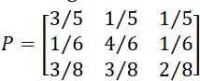

Chaine irréductible $\left(1↔2↔3\right)$
Nombre fini d’états $\left(\left|E\right|=3\right)$
$⟹$ États récurrents positifs
$$p_{1,1}^{\left(1\right)}=\frac{3}{5}>0⟹d\left(1\right)=1⟹\text{État 1 apériodique}$$
Prop. 2.38 : états 2 et 3 apériodiques
$⟹$ Tous les états sont ergodiques !

Par le théorème 2.44, on a
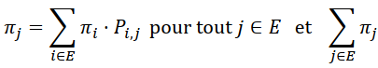
$$π_{1}=π_{1}p_{1,1}+π_{2}p_{2,1}+π_{3}p_{3,1} \\ =\frac{3}{5}π_{1} +\frac{1}{6}π_{2}+\frac{3}{8}π_{3}$$
$$π_{2}=\frac{1}{5}π_{1}+\frac{4}{6}π_{2}+\frac{3}{8}π_{3}$$
$$π_{3}=\frac{1}{5}π_{3}+\frac{1}{6}π_{2}+\frac{2}{8}π_{3}$$
$$π_{1}+π_{2}+π_{3}=1$$
« Les 3 premières équations sont linéairement indépendantes »
En solutionnant, on trouve
$$\left(π_{1},π_{2},π_{3}\right)=\left(\frac{15}{41},\frac{18}{41},\frac{8}{41}\right)$$

Exemple 2.46 (p.34)
« Comment appelle-t-on cette matrice de transition ? Bistochastique ! »
« Voir proposition 2.47 »
Proposition 2.47 (p.34)
« Lire »
Puisque la chaîne de Markov est irréductible et que tous ses états sont ergodiques, alors, selon le théorème 2.44, une distribution stationnaire existe et est l'unique solution non négative du système d'équations
$$π_{j}=\sum_{i∈E}{π_{i}p_{i,j}} \text{pour tout} j, \sum_{j∈E}{π_{j}}=1.$$
Or, si $π_{j}=1/k$ pour tout $j∈E$, alors
$$\sum_{j∈E}{π_{j}}=\sum_{j∈E}{\frac{1}{k}} \\ =k⋅\frac{1}{k} \\ =1$$
et
$$\sum_{i∈E}{π_{i}p_{i,j}}=\sum_{i∈E}{\frac{1}{k}⋅p_{i,j}} \\ =\frac{1}{k}⋅\sum_{i∈E}{p_{i,j}} \\ =\frac{1}{k}⋅1 \left(\text{car la matrice} P \text{est bistochastique}\right) \\ =π_{j}.$$
Par conséquent, $π_{j}=1/k$ pour tout $j∈E$ est la distribution stationnaire de cette chaîne de Markov.

2.4 APPLICATIONS (p.34)
Exemple 2.48 (p.34)
« Lire »
« Mon préféré en 2001 ! Anecdote jeunesse. »
$X_{n}$ : Nb cartes uniques après avoir acheté $n$ cartes
${\left\{X_{n}\right\}}_{n∈N}$ : Chaine de Markov
Espace d’états : $E=\left\{0, 1, …, N\right\}$
« Les laisser faire le diagramme de transition »
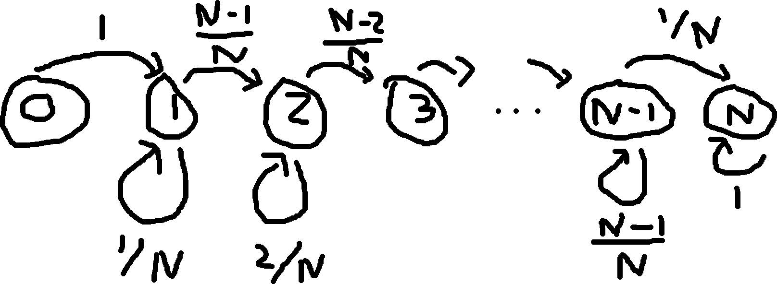
$$T_{i,j}=\min\left\{n∈N_{*} | X_{n}=j, X_{0}=i\right\}$$
On cherche $E\left(T_{0,N}\right)=m_{0}$
On pose $m_{k}=E\left(T_{k, N}\right)$ : Temps moyen pour aller de l’état $k$ à l’état $N$
« On conditionne sur le prochain déplacement »
$$m_{0}=1+m_{1}$$
$$m_{1}=1+\left(\frac{1}{N}\right)m_{1}+\left(\frac{N-1}{N}\right)m_{2}$$
$$⟹m_{1}\underset{\frac{N-1}{N}}{\underbrace{\left(1-\frac{1}{N}\right)}}=1+\left(\frac{N-1}{N}\right)m_{2}$$
$$⟹m_{1}=\frac{N}{N-1}+m_{2}$$
$$m_{2}=1+\left(\frac{2}{N}\right)m_{2}+\left(\frac{N-2}{N}\right)m_{3}$$
$$⟹m_{2}=\frac{N}{N-2}+m_{3}$$
$$m_{k}=\frac{N}{N-k}+m_{k+1}$$
$$m_{N-1}=\frac{N}{1}+m_{N}$$
$$m_{N}=0$$
Ainsi,
$$m_{0}=1+m_{1}$$
$$=1+\frac{N}{N-1}+m_{2}$$
$$=\frac{N}{N-0}+\frac{N}{N-1}+\frac{N}{N-2}+m_{3}$$
$$=…$$
$$=\sum_{k=0}^{N-1}{\frac{N}{N-k}}$$
$$=N⋅\sum_{k=1}^{N}{\frac{1}{k}}$$
Or,
$$\lim_{n→∞}{\sum_{i=1}^{n}{\frac{1}{i}}}=\ln\left(n\right)+γ$$
« Wikipédia : Euler-Mascheroni (lire définition) »
« Environ 0,577… Rationnel ou irrationnel ? »
Par conséquent,
$$m_{0}=N⋅\sum_{k=1}^{N}{\frac{1}{k}}=N⋅\left(\ln\left(N\right)+γ\right)≈N⋅\ln\left(N\right)$$

Si $N=1000$
$$m_{0}=7 485,47$$
$$m_{0}≈1000⋅\ln\left(1000\right)≈6 907,76$$

« Faire sur Excel si temps »

Exemple 2.49 (p.34)
« Wow encore ! Camp mathématique AMQ »
$X_{n}$ : Montant du joueur après $n$ parties
${\left\{X_{n}\right\}}_{n∈N}$ : Chaine de Markov, où
$$E=\left\{0, 1, …, N\right\}$$
et
$$p_{0,0}=p_{N,N}=1$$
$p_{i,i+1}=p$ pour $i∈\left\{1, …, N-1\right\}$
$p_{i,i-1}=1-p=q$ pour $i∈\left\{1, …, N-1\right\}$

Fin de la séance
Jaser devoir 2

